BAHÇELİEVLER İLKÖĞRETİM OKULU TARİHÇESİ

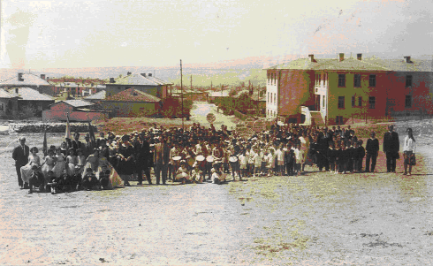
Bahçelievler İlköğretim Okulumuz Okul Hayır İşleri Yaptırma ve Devam Ettirme Derneği tarafından yaptırılarak 02.10.1959 tarihinde eğitim-öğretime açılmıştır. Okulun yapılmasında Okul Müdürü Mümtaz GÜRKAN, diğer üyeler: Öğretmen Osman TUNCEL, Bekir ÇELİK, Rahmi CANTÜRK ve Mehmet AYMAN’ın emekleri geçmiştir. Zamanın Valisi Cevat ÇAPANOĞLU ve Bayındırlık Müdürü Güngör DABAK’ın da okulun yapımına büyük katkıları olmuştur. Okul yapılırken Millî Eğitim Müdürlüğü görevini Recep AÇIKALIN yürütmekteydi. Kırkbir yaşında olan okulumuza bu öğretim yılında 18 derslik daha ilave edilmektedir. (12 +6 derslik) Altı derslik sonradan ilave edilmektedir. Bu 6 derslik ilavesinde, İl valimiz Atıl ÜZELGÜN Millî Eğitim Müdürümüz Mehmet AYAN ve Okul Koruma Derneği Başkanımız K.Gülhan KARA GÖZOĞLU ve Yönetim Kurulu üyelerinin üstün çabaları ve yardımları olmuştur. Okul-Aile Birliği Başkanımız Bilal NARTOK Beyin çalışmaları, eğitimimize katkıları bizleri mutlu etmektedir. Okulumuzun toplam alanı 4275 metrekaredir. Yeni yapılan ek bina alanı ise 650 metrekaredir. Oyun sahası olarak 4275 - 1300 = 2975 metrekare yer kalacak,

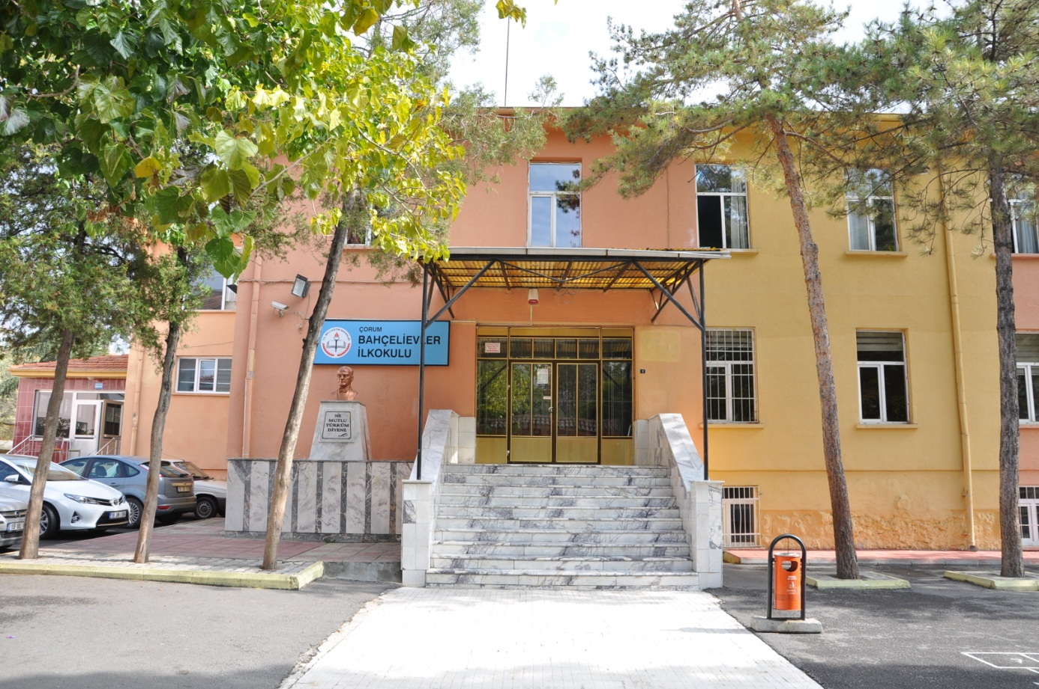
Okulumuz şimdiye kadar ki okul müdürleri sırayla: Mümtaz GÜRKAN, Ahmet KİRAZ, Abdullah ÖZARSLAN, Ömer ERİŞEN, Ali ÖZDEMİR, Seyfettin EVCİMEN , Nurettin BAYRAMCI ,Ahmet ÇEK ,Adnan GÜNGÖR ,Olgun ÇAKIR dır.

Okulumuz idareci norm kadrosu 1 Müdür, 2 Müdür Yardımcısı vardır. Öğretmen kadromuzda 2 rehber öğretmen,3 yabancı dil,1 DKAB,4 okul öncesi.4 özel eğitim ve 37 sınıf öğretmeni olmak üzere toplam: 26 Bayan + 25 Erkek olmak üzere toplam 51 öğretmenimiz vardır. Öğrenci sayımız en son verilere göre 946 'dır. Okulumuz sabahçı- öğleci olup ikili öğretim yapmaktadır. 1'inci sınıflar 10 şube; 2'inci sınıflar 9 şube; 3'üncü sınıflar 10 şube; 4'üncü sınıflar 8 şube olmak üzere toplam 37 şubemiz vardır.
(Özel Eğitim 2 Şube, Anasınıfı 4 Şube) Hiçbir sınıfımızda, şubemizde veya dersimizde öğretmen ihtiyacımız yoktur. Öğretmen kadromuz tamamdır.

